
责任编辑：刘静
电 话：86-010-58303547
传 真：86-010-58303388
编辑邮箱：yly@chinaccm.com
地址：北京市朝阳区高碑店盛世龙源12号楼（邮编：100022）

聚乙烯
2019.1.11

聚乙烯市场周报目录
一、上游动态 3
1．一周国际原油期货价格走势图 3
2．一周国际乙烯单体收盘价格汇总 3
3．国际乙烯单体价格走势图 4
二、一周国际PE市场价格及走势图 4
1．一周国际PE市场价格汇总表 4
2．国际PE市场价格走势图 5
三、一周石化企业PE出厂价格 5
1.一周PE出厂价格汇总表 5
2.聚乙烯出厂价格走势图 19
3.部分聚乙烯厂家装置动态表 19
四、一周国内PE市场评述 20
1.一周国内PE市场分析及后市预测 20

一、上游动态

1．一周国际原油期货价格走势图

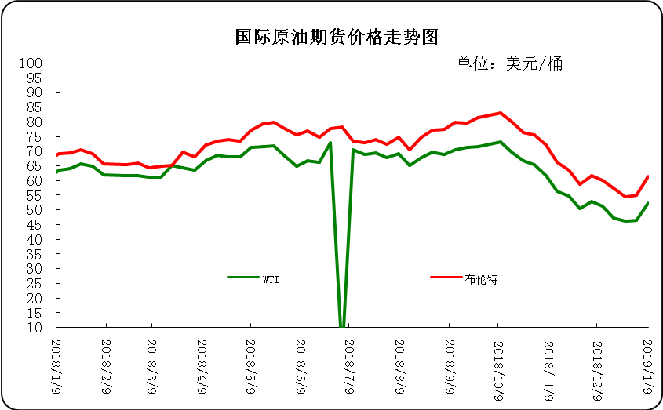

2．一周国际乙烯单体收盘价格汇总
日期/类型 | CFR 东北亚 | CFR 东南亚 | CIF西北欧 | FD西北欧 | FD美国
1月9日 | 869-871 | 759-761 | 847-852 | 734.5-739.5 | 17.5-18
1月8日 | 869-871 | 759-761 | 841.5-846.5 | 735-740 | 17.5-18
1月7日 | 869-871 | 759-761 | 843.5-848.5 | 735.5-740.5 | 17.63-18.13
1月4日 | 869-871 | 759-761 | 839.5-844.5 | 736-741 | 17.5-18
1月3日 | 929-931 | 819-821 | 836.5-841.5 | 736.5-741.5 | 18-18.5
备注 | 美元/吨 |  |  | 欧元/吨 | 美分/磅

3．国际乙烯单体价格走势图
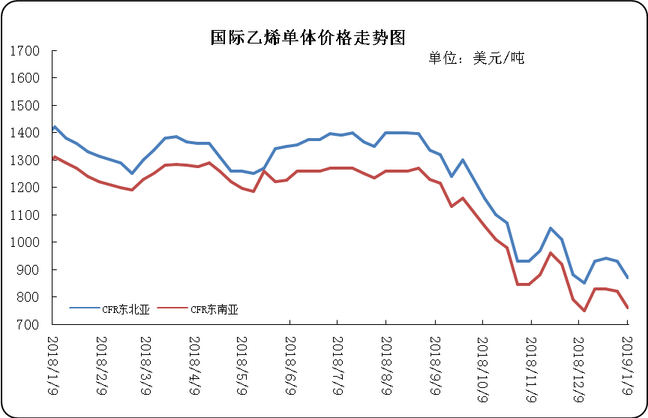

二、一周国际PE市场价格及走势图

1．一周国际PE市场价格汇总表

日期 | 品种 | FOB西北欧 | FD西北欧合同价 | FAS休斯顿 | CFR远东 | CFR东南亚
1月9日 | LDPE | 1058-1062 | 1536-1540 | 915-937 | 1024-1026 | 1044-1046
1月9日 | LLDPE | - | 1456-1460 | 860-882 | 1019-1021 | 1029-1031
1月9日 | HDPE拉丝 | - | - | - | 1039-1041 | 1059-1061
1月9日 | HDPE注塑 | 1150-1154 | 1484-1488 | 893-915 | 999-1001 | 1019-1021
1月9日 | HDPE吹塑 | 1173-1177 | 1496-1500 | 926-948 | 1059-1061 | 1079-1081
1月9日 | HDPE膜料 | 1173-1177 | 1508-1512 | 1003-1025 | 1069-1071 | 1069-1071
备注 | 单位 | 美元/吨 | LDPE/LLDPE为美元/吨，HDPE为欧元/吨 | 美元/吨 | 美元/吨 | 美元/吨

2．国际PE市场价格走势图
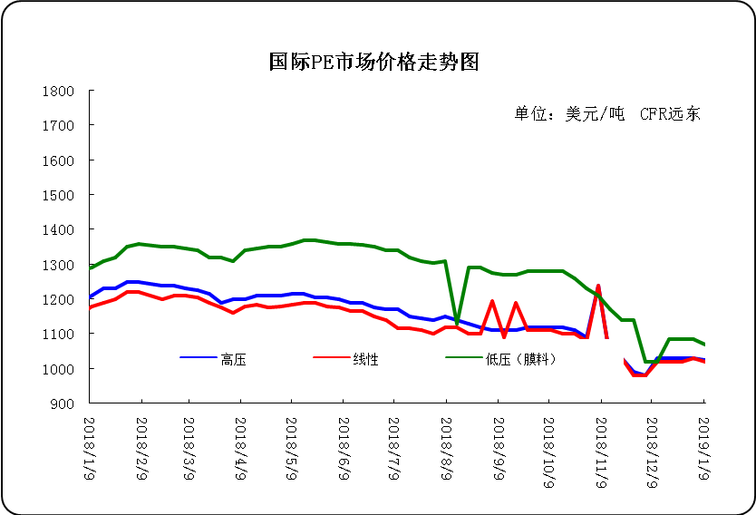

三、一周石化企业PE出厂价格

1.一周PE出厂价格汇总表
（单位：元/吨）
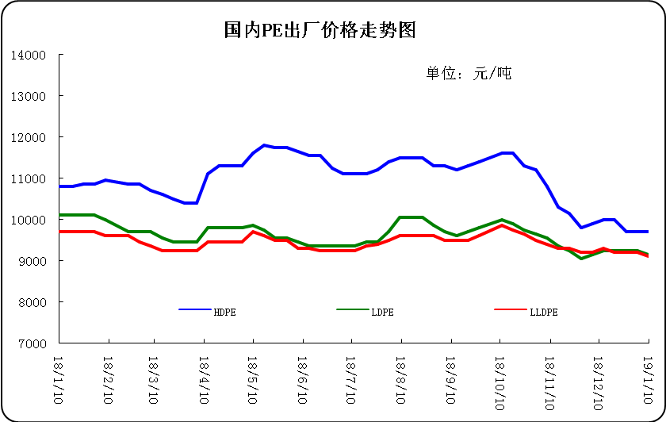

2.聚乙烯出厂价格走势图
公司 | 生产厂家 | 类型 | 牌号 | 用途 | 涨跌 | 2019/1/10 | 2019/1/3 | 备注
中油东北 | 吉化 | HDPE | 7260 | 注塑 | -200 | 8800 | 9000 | 定价
中油东北 | 吉化 | HDPE | 9455F | 膜料 | - | - | - | 定价
中油东北 | 吉化 | HDPE | GC100S | 管材 | -200 | 9700 | 9900 | 定价
中油东北 | 吉化 | LLDPE | 7042 | 膜料 | -200 | 9150 | 9350 | 定价
中油东北 | 吉化 | LLDPE | 7042粉料 | 膜料 | -200 | 8950 | 9150 | 定价
中油东北 | 吉化 | LLDPE | 7047 | 棚料 | - | - | - | 定价
中油东北 | 吉化 | LLDPE | 7047粉料 | 棚料 | - | - | - | 无货
中油东北 | 大庆 | HDPE | 2200J | 注塑 | - | 9850 | 9850 | 定价
中油东北 | 大庆 | HDPE | 5000S | 拉丝 | -300 | 9500 | 9800 | 定价
中油东北 | 大庆 | HDPE | 5300B | 中空 | -100 | 9400 | 9500 | 定价
中油东北 | 大庆 | HDPE | 5300E | 电缆料 | - | - | - | 无货
中油东北 | 大庆 | LDPE | 18D | 棚膜 | -300 | 9200 | 9500 | 定价
中油东北 | 大庆 | LDPE | 18D0 | 无润滑剂 | -300 | 9200 | 9500 | 定价
中油东北 | 大庆 | LDPE | 18G | 涂层料 | -200 | 9100 | 9300 | 定价
中油东北 | 大庆 | LDPE | 2426F | 膜料 | -200 | 9100 | 9300 | 定价
中油东北 | 大庆 | LDPE | 2426H | 棚膜 | -200 | 9100 | 9300 | 定价
中油东北 | 大庆 | LDPE | 2426K | 膜料 | -200 | 9100 | 9300 | 定价
中油东北 | 大庆 | LLDPE | 7042 | 膜料 | -200 | 9050 | 9250 | 定价
中油东北 | 大庆 | LLDPE | 7042粉料 | 膜料 | -200 | 9050 | 9250 | 定价
中油东北 | 大庆 | LLDPE | 7047 | 膜料 | -200 | 9050 | 9250 | 定价
中油东北 | 大庆 | LLDPE | 7047粉料 | 膜料 | - | - | - | 无货
中油东北 | 抚顺石化 | HDPE | 2911 | 高熔注塑 | -300 | 9200 | 9500 | 定价
中油华东 | 兰化 | HDPE | 5000S | 拉丝 | -100 | 9650 | 9750 | 定价
中油华东 | 兰化 | HDPE | 60550 | 注塑 | - | - | - | 无货
中油华东 | 兰化 | HDPE | 8008 | 注塑 | - | - | - | 定价
中油华东 | 兰化 | LDPE | 2420H | 膜料 | - | - | - | 定价
中油华东 | 兰化 | LDPE | 2426H | 膜料 | -100 | 8950 | 9050 | 定价
中油华东 | 兰化 | LDPE | 2426K | 膜料 | - | 10050 | 10050 | 定价
中油华东 | 兰化 | LLDPE | 7042 | 膜料 | -100 | 9150 | 9250 | 定价
中油华东 | 兰化 | LLDPE | 7042N | 膜料 | -100 | 9150 | 9250 | 定价
中油华东 | 吉化 | HDPE | 9455F | 膜料 | - | 9650 | 9650 | 定价
中油华东 | 吉化 | HDPE | GC100S | 管材 | -200 | 9800 | 10000 | 定价
中油华东 | 吉化 | LLDPE | 7042 | 膜料 | -100 | 9150 | 9250 | 定价
中油华东 | 大庆 | HDPE | 1600J | 注塑 | - | - | - | 无货
中油华东 | 大庆 | HDPE | 2200J | 注塑 | - | - | - | 定价
中油华东 | 大庆 | HDPE | 5000B | 中空 | - | - | - | 无货
中油华东 | 大庆 | HDPE | 5000S | 拉丝 | -100 | 9850 | 9950 | 定价
中油华东 | 大庆 | HDPE | 5300B | 中空 | - | 10350 | 10350 | 定价
中油华东 | 大庆 | LDPE | 1810D | 棚膜 | -100 | 9050 | 9150 | 定价
中油华东 | 大庆 | LDPE | 18D0 | 无润滑剂 | -100 | 8950 | 9050 | 定价
中油华东 | 大庆 | LDPE | 2426F | 膜料 | -100 | 8900 | 9000 | 定价
中油华东 | 大庆 | LDPE | 2426H | 膜料 | -100 | 8950 | 9050 | 定价
中油华东 | 大庆 | LDPE | F-18D | 棚膜 | -100 | 8950 | 9050 | 定价
中油华东 | 大庆 | LLDPE | 7042 | 膜料 | -100 | 9150 | 9250 | 定价
中油华东 | 抚顺石化 | HDPE | 2911 | 高熔注塑 | -400 | 9200 | 9600 | 定价
中油华东 | 独山子 | HDPE | 4801 | 管材 | - | 10650 | 10650 | 定价
中油华东 | 独山子 | HDPE | 5420 | 大中空 | -100 | 10000 | 10100 | 定价
中油华东 | 独山子 | LLDPE | 7042 | 膜料 | -100 | 9150 | 9250 | 定价
中油华北 | 兰化 | HDPE | 5000S | 拉丝 | -50 | 9500 | 9550 | 无货
中油华北 | 兰化 | HDPE | 60550 | 注塑 | - | - | - | 无货
中油华北 | 兰化 | LDPE | 1810D | 重包膜 | -100 | 9150 | 9250 | 挂牌
中油华北 | 兰化 | LDPE | 2426H | 棚膜 | - | 9100 | 9100 | 挂牌
中油华北 | 兰化 | LLDPE | 7042 | 膜料 | - | 9300 | 9300 | 挂牌
中油华北 | 兰化 | LLDPE | 7042N | 膜料 | - | 9300 | 9300 | 挂牌
中油华北 | 吉化 | HDPE | 9455F | 膜料 | - | 9600 | 9600 | 挂牌
中油华北 | 吉化 | HDPE | GC100S | 管材 | - | 9900 | 9900 | 挂牌
中油华北 | 吉化 | LLDPE | 7042 | 膜料 | - | 9250 | 9250 | 挂牌
中油华北 | 大庆 | HDPE | 2200J | 注塑 | - | 8800 | 8800 | 挂牌
中油华北 | 大庆 | HDPE | 5000S | 拉丝 | - | 9700 | 9700 | 挂牌
中油华北 | 大庆 | HDPE | 5300B | 中空 | -100 | 9200 | 9300 | 挂牌
中油华北 | 大庆 | HDPE | 5300E | 电缆料 | - | - | - | 无货
中油华北 | 大庆 | LDPE | 2420F | 棚膜 | - | - | - | 无货
中油华北 | 大庆 | LDPE | 2426F | 棚膜 | -100 | 9150 | 9250 | 挂牌
中油华北 | 大庆 | LDPE | 2426H | 棚膜 | - | 9100 | 9100 | 挂牌
中油华北 | 大庆 | LDPE | 2426K | 棚膜 | - | 9100 | 9100 | 挂牌
中油华北 | 大庆 | LDPE | F-18D | 棚膜 | - | 9250 | 9250 | 挂牌
中油华北 | 大庆 | LDPE | F-18D0 | 无润滑剂 | - | 9250 | 9250 | 挂牌
中油华北 | 大庆 | LLDPE | 7042 | 膜料 | - | 9250 | 9250 | 挂牌
中油华北 | 抚顺石化 | HDPE | 2911 | 注塑 | - | 9400 | 9400 | 挂牌
中油华北 | 独山子 | HDPE | 4801 | 管材 | - | - | - | 挂牌
中油华北 | 独山子 | HDPE | 5420 | 大中空 | - | 10000 | 10000 | 挂牌
中油华北 | 独山子 | HDPE | 8008 | 注塑 | - | 9450 | 9450 | 挂牌
中油华南 | 兰化 | HDPE | 5000S | 拉丝 | - | 9700 | 9700 | 挂牌
中油华南 | 兰化 | HDPE | 60550 | 注塑 | - | - | - | 无货
中油华南 | 兰化 | LDPE | 2420H | 膜料 | - | 10000 | 10000 | 无货
中油华南 | 兰化 | LDPE | 2426K | 膜料 | -150 | 8850 | 9000 | 挂牌
中油华南 | 兰化 | LLDPE | 7042 | 膜料 | -50 | 9150 | 9200 | 挂牌
中油华南 | 吉化 | HDPE | 7260 | 注塑 | - | 8800 | 8800 | 无货
中油华南 | 吉化 | HDPE | 9455F | 膜料 | - | - | - | 无货
中油华南 | 吉化 | HDPE | GC100S | 管材 | - | 10000 | 10000 | 挂牌
中油华南 | 吉化 | LLDPE | 7042 | 膜料 | -50 | 9150 | 9200 | 挂牌
中油华南 | 大庆 | HDPE | 2200J | 注塑 | - | - | - | 无货
中油华南 | 大庆 | HDPE | 5000S | 拉丝 | - | 9800 | 9800 | 挂牌
中油华南 | 大庆 | HDPE | 5300B | 中空 | - | - | - | 无货
中油华南 | 大庆 | LDPE | 1810D | 重包膜 | -150 | 8850 | 9000 | 挂牌
中油华南 | 大庆 | LDPE | 18D0 | 棚膜 | -150 | 8850 | 9000 | 挂牌
中油华南 | 大庆 | LDPE | 18G | 棚膜 | - | - | - | 无货
中油华南 | 大庆 | LDPE | 2426H | 膜料 | -150 | 8850 | 9000 | 挂牌
中油华南 | 大庆 | LDPE | F-18D | 棚膜 | -150 | 8850 | 9000 | 挂牌
中油华南 | 大庆 | LLDPE | 7042 | 膜料 | -50 | 9150 | 9200 | 挂牌
中油华南 | 抚顺石化 | HDPE | 2911 | 注塑 | - | 9600 | 9600 | 挂牌
中油华南 | 独山子 | HDPE | 4801 | 管材 | - | 9600 | 9600 | 挂牌
中油华南 | 独山子 | HDPE | 8008 | 注塑 | - | - | - | 挂牌
中油华南 | 独山子 | LLDPE | 7042 | 膜料 | -50 | 9150 | 9200 | 挂牌
中油西北 | 兰化 | HDPE | 5000S | 拉丝 | -100 | 9700 | 9800 | 兰州库挂牌
中油西北 | 兰化 | HDPE | 5410 | 拉丝 | - | - | - | 无货
中油西北 | 兰化 | HDPE | 60550 | 注塑 | - | - | - | 无货
中油西北 | 兰化 | LDPE | 1810D | 重包膜 | -100 | 9100 | 9200 | 兰州库挂牌
中油西北 | 兰化 | LDPE | 2240H | 膜料 | - | - | - | 无货
中油西北 | 兰化 | LDPE | 2420H | 膜料 | -100 | 9100 | 9200 | 无货
中油西北 | 兰化 | LDPE | 2426H | 膜料 | - | 9200 | 9200 | 兰州库挂牌
中油西北 | 兰化 | LLDPE | 7042 | 膜料 | - | 9300 | 9300 | 兰州库挂牌
中油西北 | 独山子 | HDPE | 4801 | 管材 | - | - | - | 兰州库挂牌
中油西北 | 独山子 | HDPE | 5420 | 中空 | -350 | 10200 | 10550 | 兰州库挂牌
中油西北 | 独山子 | HDPE | 5502 | 小中空 | -50 | 9600 | 9650 | 兰州库挂牌
中油西北 | 独山子 | HDPE | 8008 | 注塑 | - | 9800 | 9800 | 兰州库挂牌
中油西北 | 独山子 | HDPE | T60-800 | 注塑 | - | - | - | 无货
中油西北 | 独山子 | LLDPE | 0209AA | 膜料 | - | - | - | 兰州库挂牌
中油西南 | 兰化 | HDPE | 5000S | 拉丝 | -100 | 9700 | 9800 | 挂牌
中油西南 | 兰化 | HDPE | 60550 | 注塑 | - | - | - | 无货
中油西南 | 兰化 | HDPE | 8008 | 注塑 | - | 9000 | 9000 | 挂牌
中油西南 | 兰化 | LDPE | 1810D | 膜料 | - | 9200 | 9200 | 挂牌
中油西南 | 兰化 | LDPE | 2210 | 膜料 | - | - | - | 无货
中油西南 | 兰化 | LDPE | 2420H | 膜料 | - | 10150 | 10150 | 无货
中油西南 | 兰化 | LDPE | 2426F | 膜料 | - | 9100 | 9100 | 挂牌
中油西南 | 兰化 | LDPE | 2426H | 棚膜 | - | 9150 | 9150 | 挂牌
中油西南 | 兰化 | LDPE | 2426K | 棚膜 | - | 10150 | 10150 | 挂牌
中油西南 | 兰化 | LLDPE | 7042 | 膜料 | - | 9300 | 9300 | 挂牌
中油西南 | 兰化 | LLDPE | 7042N | 膜料 | - | 9400 | 9400 | 挂牌
中油西南 | 吉化 | HDPE | 9455F | 膜料 | - | 10150 | 10150 | 挂牌
中油西南 | 吉化 | HDPE | GC100S | 管材 | -100 | 10000 | 10100 | 挂牌
中油西南 | 大庆 | HDPE | 1600J | 注塑 | - | - | - | 无货
中油西南 | 大庆 | HDPE | 2200J | 注塑 | - | - | - | 无货
中油西南 | 大庆 | HDPE | 5000B | 中空 | - | - | - | 无货
中油西南 | 大庆 | HDPE | 5000S | 拉丝 | -100 | 9750 | 9850 | 挂牌
中油西南 | 大庆 | HDPE | 5300B | 中空 | - | - | - | 无货挂牌
中油西南 | 大庆 | HDPE | 5300E | 电缆料 | - | - | - | 无货
中油西南 | 大庆 | LDPE | 2426F | 膜料 | - | - | - | 无货
中油西南 | 大庆 | LDPE | 2426H | 棚膜 | - | 10200 | 10200 | 挂牌
中油西南 | 大庆 | LDPE | 2426K | 棚膜 | - | 9100 | 9100 | 挂牌
中油西南 | 大庆 | LDPE | F-18D | 棚膜 | - | 9350 | 9350 | 挂牌
中油西南 | 大庆 | LDPE | F-18D0 | 无润滑剂 | - | 9350 | 9350 | 挂牌
中油西南 | 大庆 | LDPE | F-18G | 涂层料 | - | - | - | 无货
中油西南 | 抚顺石化 | HDPE | 2911 | 注塑 | - | 9800 | 9800 | 挂牌
中油西南 | 独山子 | HDPE | 4801 | 管材 | -100 | 9650 | 9750 | 挂牌
中油西南 | 独山子 | HDPE | 5420 | 中空 | -400 | 10000 | 10400 | 挂牌
中油西南 | 辽化 | HDPE | L0555P | 专用料 | - | 10900 | 10900 | 无货
中石化华东 | 上海石化 | HDPE | MH602 | 膜料 | - | 9700 | 9700 | 定价
中石化华东 | 上海石化 | HDPE | YGH041 | 管材 | -100 | 9800 | 9900 | 定价
中石化华东 | 上海石化 | HDPE | YGH041T | 管材 | -200 | 9800 | 10000 | 定价
中石化华东 | 上海石化 | LDPE | DJ200A | 电缆料 | -100 | 9500 | 9600 | 定价
中石化华东 | 上海石化 | LDPE | DJ210 | 电缆料 | -100 | 9500 | 9600 | 定价
中石化华东 | 上海石化 | LDPE | N150 | 农膜 | -100 | 9350 | 9450 | 定价
中石化华东 | 上海石化 | LDPE | N210 | 农膜 | -100 | 9350 | 9450 | 无货
中石化华东 | 上海石化 | LDPE | Q210 | 轻膜 | -100 | 9350 | 9450 | 定价
中石化华东 | 上海石化 | LDPE | Q281 | 高透轻膜 | -200 | 10600 | 10800 | 定价
中石化华东 | 上海石化 | LDPE | Q400 | 轻膜 | - | - | - | 无货
中石化华东 | 扬子石化 | HDPE | 4803T | 管材 | -100 | 9650 | 9750 | 定价
中石化华东 | 扬子石化 | HDPE | 4902T | 管材 | -100 | 9750 | 9850 | 定价
中石化华东 | 扬子石化 | HDPE | 5000S | 拉丝 | -100 | 9800 | 9900 | 定价
中石化华东 | 扬子石化 | HDPE | 5301B | 中空 | - | 9500 | 9500 | 定价
中石化华东 | 扬子石化 | HDPE | 5306J | 注塑 | - | 9300 | 9300 | 定价
中石化华东 | 扬子石化 | LLDPE | 1801 | 膜料 | -150 | 9100 | 9250 | 定价
中石化华东 | 扬子石化 | LLDPE | 1802 | 加开口剂 | -200 | 9200 | 9400 | 定价
中石化华东 | 扬子石化 | LLDPE | 7042 | 膜料 | -150 | 9100 | 9250 | 定价
中石化华东 | 燕山石化 | LDPE | 1C7A | 涂覆 | -150 | 9500 | 9650 | 定价
中石化华东 | 燕山石化 | LDPE | LD100AC | 膜料 | -150 | 8900 | 9050 | 定价
中石化华东 | 茂名石化 | LDPE | 2426H | 膜料 | - | 9150 | 9150 | 定价
中石化华东 | 镇海炼化 | LLDPE | 7042 | 膜料 | -150 | 9100 | 9250 | 定价
中石化华东 | 镇海炼化 | LLDPE | 8320 | 注塑 | - | 9600 | 9600 | 定价
中石化华东 | 齐鲁石化 | LDPE | 2102TN26 | 膜料 | - | 8950 | 8950 | 定价
中石化华中 | 中原乙烯 | LLDPE | 7050 | 膜料 | -50 | 9200 | 9250 | 定价
中石化华中 | 中原乙烯 | LLDPE | 9050 | 膜料 | - | - | - | 无货
中石化华中 | 中原乙烯 | LLDPE | 9050K | 膜料 | - | - | - | 定价
中石化华中 | 中原乙烯 | LLDPE | 9088 | 膜料 | - | - | - | 定价
中石化华中 | 中沙天津 | HDPE | 1325 | 拉丝 | - | - | - | 无货
中石化华中 | 中沙天津 | HDPE | PN049-030-122 | 管材料 | -250 | 10000 | 10250 | 定价
中石化华中 | 中沙天津 | HDPE | T50-2000 | 高熔注塑 | - | 10700 | 10700 | 定价
中石化华中 | 中沙天津 | HDPE | T60-800 | 注塑 | - | - | - | 无货
中石化华中 | 扬子石化 | HDPE | 5000S | 拉丝 | - | - | - | 定价
中石化华中 | 燕山石化 | HDPE | 5200B | 中空 | -1300 | 10050 | 11350 | 定价
中石化华中 | 燕山石化 | LDPE | 1C7A | 涂覆 | - | - | - | 定价
中石化华中 | 燕山石化 | LDPE | LD100AC | 膜料 | - | - | - | 定价
中石化华中 | 燕山石化 | LDPE | LD150 | 重包膜 | - | - | - | 无货
中石化华中 | 燕山石化 | LDPE | LD163 | 重包膜 | - | - | - | 无货
中石化华中 | 福建联合 | HDPE | 2480 | 管材 | - | - | - | 无货
中石化华中 | 福建联合 | HDPE | 6093 | 膜料 | - | - | - | 无货
中石化华中 | 福建联合 | HDPE | 6097 | 膜料 | - | - | - | 无货
中石化华中 | 福建联合 | LLDPE | 7042 | 膜料 | - | - | - | 定价（中原乙烯）
中石化华中 | 茂名石化 | HDPE | 5502LW | 中空 | - | - | - | 无货
中石化华中 | 茂名石化 | HDPE | TR144 | 膜料 | - | 11850 | 11850 | 定价
中石化华中 | 茂名石化 | HDPE | TR480 | 管材 | - | - | - | 定价
中石化华中 | 茂名石化 | LDPE | 2426H | 膜料 | -100 | 9050 | 9150 | 定价
中石化华中 | 茂名石化 | LDPE | 2426K | 膜料 | - | 9150 | 9150 | 定价
中石化华中 | 茂名石化 | LDPE | 2436H | 膜料 | - | - | - | 无货
中石化华中 | 茂名石化 | LDPE | 951-050 | 膜料 | -100 | 9050 | 9150 | 951-000
中石化华中 | 茂名石化 | LLDPE | 7042 | 膜料 | - | - | - | 无货
中石化华中 | 齐鲁石化 | LDPE | 2100TN00 | 重包 | - | 9200 | 9200 | 定价
中石化华中 | 齐鲁石化 | LDPE | 2102TN00 | 膜料 | - | - | - | 定价
中石化华中 | 齐鲁石化 | LDPE | 2102TN26 | 膜料 | -100 | 9050 | 9150 | 定价
中石化华北 | 中原乙烯 | LLDPE | 7050 | 膜料 | - | - | - | 定价
中石化华北 | 中原乙烯 | LLDPE | 9050K | 膜料 | - | - | - | 定价
中石化华北 | 中原乙烯 | LLDPE | 9088 | 膜料 | - | - | - | 定价
中石化华北 | 中沙石化 | HDPE | 1325 | 拉丝 | - | - | - | 无货
中石化华北 | 中沙石化 | HDPE | 5411EA | 中空 | - | - | - | 无货
中石化华北 | 中沙石化 | HDPE | 5502XA | 中空 | -200 | 9500 | 9700 | 定价
中石化华北 | 中沙石化 | HDPE | K44-08-122 | 管材料 | - | 9700 | 9700 | 定价
中石化华北 | 中沙石化 | HDPE | PN049-030-122 | 管材料 | - | 9800 | 9800 | 定价
中石化华北 | 中沙石化 | HDPE | T50-2000 | 高熔注塑 | -200 | 10000 | 10200 | 定价
中石化华北 | 中沙石化 | HDPE | T60-800 | 注塑 | -200 | 10000 | 10200 | 定价
中石化华北 | 天津联合 | LLDPE | 1820粉 | 粉料 | -250 | 9050 | 9300 | 定价
中石化华北 | 天津联合 | LLDPE | 1875粉 | 粉料 | -250 | 9050 | 9300 | 定价
中石化华北 | 天津联合 | LLDPE | 9020 | 膜料 | -100 | 9100 | 9200 | 定价
中石化华北 | 天津联合 | LLDPE | 9085 | 棚膜 | -100 | 9100 | 9200 | 定价
中石化华北 | 燕山石化 | HDPE | 1600J | 注塑 | - | - | - | 定价
中石化华北 | 燕山石化 | HDPE | 2300XM | 管材 | - | 9650 | 9650 | 定价
中石化华北 | 燕山石化 | HDPE | 3000J | 瓶盖料 | - | - | - | 无货
中石化华北 | 燕山石化 | HDPE | 3000JE | 瓶盖料 | -200 | 10000 | 10200 | 定价
中石化华北 | 燕山石化 | HDPE | 5000S | 拉丝 | - | 9700 | 9700 | 定价
中石化华北 | 燕山石化 | HDPE | 5200B | 中空 | - | 9400 | 9400 | 定价
中石化华北 | 燕山石化 | HDPE | 6100M | 管材 | - | 9650 | 9650 | 定价
中石化华北 | 燕山石化 | HDPE | 7600M | 管材 | - | 9800 | 9800 | 定价
中石化华北 | 燕山石化 | LDPE | 1C7A | 涂覆 | - | 9500 | 9500 | 定价
中石化华北 | 燕山石化 | LDPE | 1C7A-1 | 涂覆 | - | 9900 | 9900 | 定价
中石化华北 | 燕山石化 | LDPE | 1F7B | 膜料 | - | - | - | 无货
中石化华北 | 燕山石化 | LDPE | 1I2A-1 | 注塑 | - | 9700 | 9700 | 定价
中石化华北 | 燕山石化 | LDPE | 1I50A | 花料 | - | - | - | 无货
中石化华北 | 燕山石化 | LDPE | LD100AC | 膜料 | -100 | 9150 | 9250 | 定价
中石化华北 | 燕山石化 | LDPE | LD100BW | 电缆料 | - | 9200 | 9200 | 定价
中石化华北 | 燕山石化 | LDPE | LD150 | 重包膜 | - | - | - | 无货
中石化华北 | 燕山石化 | LDPE | LD160AS | 流延膜 | - | - | - | 无货
中石化华北 | 燕山石化 | LDPE | LD160BW | 膜料 | -100 | 9300 | 9400 | 定价
中石化华北 | 燕山石化 | LDPE | LD163 | 重包膜 | -100 | 9400 | 9500 | 定价
中石化华北 | 燕山石化 | LDPE | LD200BW | 电缆料 | - | - | - | 无货
中石化华北 | 燕山石化 | LDPE | LD400 | 膜料 | - | - | - | 无货
中石化华北 | 燕山石化 | LDPE | LD450 | 膜料 | -200 | 9100 | 9300 | 定价
中石化华北 | 燕山石化 | LDPE | LD605 | 透明料 | -100 | 9050 | 9150 | 定价
中石化华北 | 燕山石化 | LDPE | LD607 | 膜料 | -100 | 9050 | 9150 | 定价
中石化华北 | 齐鲁石化 | HDPE | 1158 | 中空 | -600 | 10000 | 10600 | 定价
中石化华北 | 齐鲁石化 | HDPE | 2480 | 管材 | - | 9650 | 9650 | 定价
中石化华北 | 齐鲁石化 | HDPE | 2480H | 管材 | - | - | - | 无货
中石化华北 | 齐鲁石化 | HDPE | 6098 | 膜料 | -100 | 9750 | 9850 | 定价
中石化华北 | 齐鲁石化 | HDPE | QHJ01 | 电缆料 | - | 10000 | 10000 | 定价
中石化华北 | 齐鲁石化 | LDPE | 2100TN00 | 重包 | - | 9200 | 9200 | 定价
中石化华北 | 齐鲁石化 | LDPE | 2102TN00 | 膜料 | -100 | 9150 | 9250 | 定价
中石化华北 | 齐鲁石化 | LDPE | 2102TN26 | 膜料 | -100 | 9150 | 9250 | 定价
中石化华北 | 齐鲁石化 | LDPE | QLM21 | 膜料 | -100 | 9100 | 9200 | 定价
中石化华北 | 齐鲁石化 | LLDPE | 7042 | 膜料 | -100 | 9200 | 9300 | 定价
中石化华北 | 齐鲁石化 | LLDPE | QLLP01 | 膜料 | -100 | 9100 | 9200 | 定价
中石化华南 | 广州石化 | LLDPE | 2001 | 膜料 | - | 9150 | 9150 | 定价
中石化华南 | 广州石化 | LLDPE | 2001T | 膜料 | - | 9150 | 9150 | 定价
中石化华南 | 广州石化 | LLDPE | 7042 | 膜料 | - | 9150 | 9150 | 定价
中石化华南 | 广州石化 | LLDPE | 7144 | 注塑 | - | - | - | 定价
中石化华南 | 福建联合 | HDPE | 2480 | 管材 | - | - | - | 无货
中石化华南 | 福建联合 | HDPE | 6094 | 膜料 | - | 9600 | 9600 | 挂牌
中石化华南 | 福建联合 | HDPE | 6097 | 膜料 | - | - | - | 挂牌
中石化华南 | 福建联合 | LLDPE | 7042 | 膜料 | - | 9150 | 9150 | 定价
中石化华南 | 福建联合 | LLDPE | 7050 | 膜料 | - | 9150 | 9150 | 定价
中石化华南 | 福建联合 | LLDPE | 8320 | 膜料 | - | - | - | 无货
中石化华南 | 茂名石化 | HDPE | 5502LW | 中空 | -100 | 9700 | 9800 | 挂牌
中石化华南 | 茂名石化 | HDPE | 5502ST | 中空 | - | - | - | 挂牌
中石化销售华南分公司 | 茂名石化 | HDPE | P4406C | 管材 | -1000 | 9050 | 10050 | 挂牌
中石化华南 | 茂名石化 | HDPE | TR144 | 膜料 | -100 | 9700 | 9800
中石化华南 | 茂名石化 | HDPE | TR480 | 管材 | - | - | - | 挂牌
中石化华南 | 茂名石化 | LDPE | 1810D | 膜料 | - | - | - | 定价
中石化华南 | 茂名石化 | LDPE | 2400HG | 膜料 | - | - | - | 无货
中石化华南 | 茂名石化 | LDPE | 2400HK | 膜料 | - | - | - | 无货
中石化华南 | 茂名石化 | LDPE | 2420H | 膜料 | - | 8900 | 8900 | 定价
中石化华南 | 茂名石化 | LDPE | 2426H | 膜料 | - | 9000 | 9000 | 定价
中石化华南 | 茂名石化 | LDPE | 2426K | 膜料 | - | 9000 | 9000 | 定价
中石化华南 | 茂名石化 | LDPE | 2436H | 膜料 | - | - | - | 无货
中石化华南 | 茂名石化 | LDPE | 868-000 | 花料 | - | 11900 | 11900 | 定价
中石化华南 | 茂名石化 | LDPE | 951-000 | 膜料 | -50 | 8950 | 9000 | 定价
中石化华南 | 茂名石化 | LDPE | 951-025 | 膜料 | - | - | - | 定价
中石化华南 | 茂名石化 | LDPE | 951-050 | 膜料 | -50 | 8950 | 9000 | 定价
中石化华南 | 茂名石化 | LLDPE | 7042 | 膜料 | - | 9150 | 9150 | 定价
中石化华南 | 茂名石化 | LLDPE | 7144 | 注塑 | - | 10700 | 10700 | 定价
中石化华南 | 茂名石化 | LLDPE | 8916 | 注塑 | - | 9650 | 9650 | 定价

3.部分聚乙烯厂家装置动态表
生产厂家 | 装置 | 1月9日 | 产能（万吨/年）
天津联合 | LLDPE | 产9020 | 12
中沙石化 | LLDPE | 产222WT | 30
中沙石化 | HDPE | 产5502 | 30
中原乙烯 | LLDPE | 两线产7050 | 26
燕山石化 | LDPE | 新高压产LD100AC，老高压1线产1I60A，2线产1C7A，3线产1C7AS | 38
燕山石化 | HDPE | 1线产B5703，2线11日停车小修 | 16
齐鲁石化 | LLDPE | 产7042 | 12
齐鲁石化 | 全密度 | 产6098 | 25
齐鲁石化 | LDPE | 产2102TN00 | 14
齐鲁石化 | HDPE | A线：产22F，B线：产QHJ01 | 14
上海石化 | LDPE | 1PE一线装置产DJ200A，二线现产N150，2PE装置现产DJ210 | 20
上海石化 | HDPE | 产YGH041 | 25
扬子石化 | LLDPE | 产7042 | 20
扬子石化 | HDPE | A线产5000S，B线产5505T，C线现产4902T | 27
镇海炼化 | LLDPE | 产7042 | 45
茂名石化 | 全密度 | 产DFDA7042 | 22
茂名石化 | LDPE | 1#高压装置产951-050，2#高压装置产2426K | 36
茂名石化 | 高密度 | 9日因故障停车检修一周 | 35
广州石化 | LLDPE | 全密度装置停车检修，装置开车时间延期 | 26
福建联合 | 全密度 | 一条线产201XV，另一条线产2220BS | 90
大庆石化 | LLDPE | 产8320 | 6
大庆石化 | 全密度 | 一线：产6097 | 30
大庆石化 | 全密度 | 二线：产9047 | 25
大庆石化 | LDPE | 老LDPE装置产18D0，新LDPE产2420D | 26.5
大庆石化 | HDPE | 产5000S/5000S/5603JP | 24
吉林石化 | LLDPE | 产7042 | 27
吉林石化 | HDPE | 产GC100S | 30
抚顺石化 | 老HDPE | 产2911 | 14
抚顺石化 | 全密度 | 产7042 | 45
抚顺石化 | 新HDPE | 产7260 | 35
独山子石化 | 老全密度 | 产0209UA | 22
独山子石化 | 老低压 | 产5420 | 22
独山子石化 | 新全密度 | 一线产8008，二线产7047 | 60
独山子石化 | 新低压 | 产N3000 | 30
兰州石化 | LLDPE | 老装置停车，新装置产7042 | 36
兰州石化 | LDPE | 产1810D | 20
兰州石化 | HDPE | 老线产5000S，新线产5000S | 17

四、一周国内PE市场评述

1.一周国内PE市场分析及后市预测
一周行情回顾：
各地市场一周价格对比表（单位：元/吨）
市场 | 品种 | 牌号 | 产地 | 1月10日 | 1月3日
北京市场 | LDPE | 1C7A | 燕山 | 9600 | 9600
北京市场 | LLDPE | 7042 | 抚顺 | 9200 | 9100
北京市场 | HDPE | 5300B | 大庆 | 9600 | 9600
余姚市场 | LDPE | 2426H | 兰州 | 9100 | 9200
余姚市场 | LLDPE | 7042 | 镇海 | 9250 | 9100
余姚市场 | HDPE | 5000S | 扬子 | 9800 | 10000
厦门市场 | LDPE | 2420H | 兰州 | 9200 | 9200
厦门市场 | LLDPE | 7050 | 福炼 | 9450 | 9500
厦门市场 | HDPE | 5000S | 大庆 | 9850 | 9850
本周国内市场涨跌互现，成交迟缓。维持震荡整理，多数报盘涨跌不一，下游用户跟进迟缓，总体采购一般。近期国内检修装置较少，且进口量继续维持中等偏高水平，市场整体供应充裕，销售压力较大。周初线性期货高开震荡，市场受提振向好发展，再加上个别货源偏紧，贸易商出货坚挺，终端地膜开工虽在提升，但恢复缓慢，目前开工仍处于较低水平，且节前补库需求多已经完成，对于原料的价格支撑力度有限，场内现货走势出现涨跌不一局面。业者心态多偏紧，整体交投气氛清淡。美金市场报盘不多，价格稳定，场内成交气氛偏淡。线性和低压价格相对稳定，部分贸易商库存不多，个别牌号价格继续挺价，高压本周价格本周反弹，成交刚需为主。部分工厂本周开始小规模备货，终端企业按需采购，刚需成交为主。但供需基本面未有太大利好，预计短期内美金市场继续震荡为主。周末，一般膜料主流报价在9400-11500元。LLDPE市场人气不足，行情回落为主。周末,主流报价在9200-10200元。HDPE市场疲态难摆，行情继续下行。拉丝料周末主流报价在10000-10200元;注塑料周末主流报价在9800-10100元;薄膜料周末主流报价在10300-10500元;中空料周末主流报价在10500-13500元。
下周行情预测
综上所述，终端需求表现欠佳，工厂采购积极性偏淡，业内人士对后市信心不足，石化企业上调出厂价也难以形成提振，场内整体操作热情难有提升。总体来看行情进一步向好难度偏大。目前国际市场中因中美贸易谈判的积极情绪为股市和石油市场带来支撑，同时美国股市反弹和美元持续疲软也为油价带来助力，加之受沙特减产且重申将努力平衡原油市场提振，国际油价在众多利好消息支撑下持续八天上涨，美油涨势强劲突破了50美元关口，不过最新的EIA数据显示下游库存大增至报告整体利空，这令原油市场的积极情绪有所下降。综合来看，近期国际油市利好消息占据主导，不过强势上涨后市场追涨情绪或趋于稳定。预计市场或延续小幅波动为主，盘整空间不大。
